Междисциплинарные основы концепции развития транспортной системы города (по материалам транспортных разделов проекта генерального плана Екатеринбурга на период до 2025 г.)

А.С. Баранов, Е.С. Павленко, А.В. Кротиков
ООО «ЛабГрад» , Санкт-Петербург
Аннотация: Статья посвящена актуальной теме поиска принципов междисциплинарного равновесия при решении задач развития транспортных систем городов. На примере разработки концепции развития транспортной системы Екатеринбурга предложены способы внедрения междисциплинарных исследований на аналитическом уровне (многокритериальная система оценки транспортной системы) и проектном уровне (учет международных трендов в развитии устойчивости транспортных систем).
Ключевые слова: транспортные системы, проект генерального плана, градостроительная деятельность, междисциплинарные исследования.

Современный этап развития российского градостроительства многими исследователями характеризуется как период роста значимости междисциплинарных связей [1] и разрастания «горизонтальной структуры» [2] градостроительной деятельности. Будучи анонсированными многократно на уровне теории, в реальной прикладной градостроительной деятельности реализация этих идей оказывается затруднительной ввиду отсутствия наработанных жизнеспособных методик [3], которые бы позволяли внедрять междисциплинарный подход непосредственно на разных уровнях решения градостроительных задач. Причины этих трудностей связаны, вероятно, с целым рядом обстоятельств, в числе которых:
- относительная непродолжительность современного этапа самостоятельного развития науки о градостроительстве, которая становится причиной недостаточной проработки ее собственного теоретического и методического аппарата
- определенная инертность кадровой политики в градостроительстве [4], продолжающей сегодня традиции раздельной и нескоординированной профессиональной подготовки участников градостроительной деятельности – инженеров, архитекторов, градостроителей, юристов, специалистов в области кадастра и экологии [2, 5]
- низкий уровень институционализации современного российского градостроительства (снижение роли и доли научных исследований, связанных непосредственно с градостроительством, отсутствие массовых периодических изданий для профессионалов отрасли)
- и, как следствие вышеуказанных причин, формирование информационного вакуума вокруг исследовательско-методического аспекта градостроительной деятельности при активном обсуждении ее политической, социально-экономической и иных составляющих.
Целью данной статьи является создание предпосылок для усиления позиций междисциплинарных исследовательских подходов в решении градостроительных задач, посредством освещения проводимых в настоящее время исследований в области развития транспортных систем городов. Для реализации данной цели предполагается выполнение следующих задач:
- обобщение основных междисицплинарных трендов в области транспортного планирования
- на примере научно-исследовательской работы «Разработка проекта генерального плана развития городского округа – муниципального образования «город Екатеринбург» на период до 2035 года в части разделов, касающихся транспортной инфраструктуры» проиллюстрировать опыт применения методики многокритериальной оценки транспортной инфраструктуры
- кратко сформулировать принципы развития транспортной системы с учетом применения междисциплинарных подходов.
Актуальность выбранной исследовательской тематики определяется низким уровнем освещения современных российских проектов, посвященных развитию транспортных систем и высокой востребованностью повышения их качества посредством развития системы обмена проектным опытом. Теоретическая и практическая значимость исследования проистекает из возможности применения полученных результатов при решении задач транспортного развития российских городов с учетом необходимых поправок на местные проектные условия.
Транспортная система Екатеринбурга рассматривалась авторами проекта как важнейшая часть транспортно-коммуникационного пространства города, обладающего функциями социальной инфраструктуры, тесно взаимодействующей с экологическим каркасом города и подсистемами инженерной инфраструктуры. Прежде чем определить цели и задачи развития транспортной системы Екатеринбурга кратко обобщим мировые тренды в транспортном планировании [6-9].
В исследовании «Глобальная мобильность (Global Mobility Report 2017)» сформулированы четыре критерия, обеспечивающих учет междисциплинарных компонентов в целях обеспечения устойчивости транспортных систем:
— «Универсальный доступ». Обеспечение транспортной доступности мест приложения труда, медицинских, образовательных и коммерческих учреждений для всех категорий населения является фундаментом для искоренения неравенства и бедности.
— «Эффективность». Эффективная транспортная система — ключ к глубокой интеграции регионов в мировой рынок, экономии потребляемых ресурсов и росту экономики.
— «Безопасность». Показатели смертности в ДТП в пределах урбанизированных территорий развивающихся стран достаточно высоки. С увеличением роли общественного транспорта возрастает безопасность всей транспортной системы.
— «Зеленая мобильность». Выбросы парниковых газов и шумовое загрязнение оказывают негативное влияние, как на экономику, так и на здоровье людей. Загрязнение воздуха и низкая физическая активность населения становятся причиной не менее шести млн. смертей ежегодно. Эффективным решением может стать увеличение доли немоторизованных передвижений.
Международным союзом общественного транспорта (UITP), являющимся крупнейшей международной организацией, объединяющей транспортных операторов городских и пригородных пассажирских перевозок, производителей подвижного состава и исследовательские организации более чем в 96 странах мира, в 2017 году опубликован доклад «Общественный транспорт. Тренды» (Public Transport. Trends) . Основные тренды:
Тренд № 1 – переход на общественный транспорт – городским планировщикам и политикам необходимо предусмотреть и продумать стратегии перехода пользователей индивидуальных автомобилей на общественный транспорт.
Тренд № 2 - мобильность как услуга или «мобильность по требованию» (Mobility as a Service – MaaS) – развитие цифровых технологий, использование мобильных приложений и разнообразных IT-инструментов позволит пользователю выбирать среди всех транспортных систем наиболее удобную с финансовой точки зрения, временной и т.п. При этом обычный общественный транспорт с его высокой пропускной способностью будет оставаться транспортной основой городов и агломераций.
Тренд № 3 – природные виды топлива и альтернативные источники – общественный транспорт продолжает отходить от ископаемого топлива к менее загрязняющим видам, поскольку растет осознание роли нефтяных цен и субсидий на топливо.
Тренд № 4 – (ре)организация общественного транспорта – развитие организационной структуры общественного транспорта, обусловлено необходимостью обеспечения эффективности обслуживания как для операторов, так и для клиентов.
Тренд № 5 – движение вперед – с новыми участниками, новыми бизнес-моделями и услугами мобильность в городах и агломерациях меняется в соответствии с нашим меняющимся миром.
Помимо мировых трендов в транспортном планировании цели и задачи развития транспортной системы Екатеринбурга обусловлены современными и перспективными вызовами, в числе которых: рост объема перевозок (пассажирских и грузовых) на внешних связях; освоение новых территорий, расширение зоны плотной застройки; рост численности населения и мест приложений труда; рост дисбаланса в системе расселения; рост объема корреспонденций; рост автомобилизации; рост потребности в системе хранения индивидуального пассажирского транспорта. Цели развития транспортной системы Екатеринбурга:
1. Решение существующих проблем (сохранение и преумножение ресурсов в соответствии с основополагающими принципами развития транспортных систем: доступность, безопасность, связность, комфортность, эффективность).
2. Обеспечение территориального и экономического развития
(способствование формированию города как единого пространства;
создание условий для устойчивого развития территории города).
3. Ответ на глобальные вызовы (формирование условий для адаптации транспортной системы к глобальным транспортно-урбанистическим тенденциями; повышение статуса Екатеринбурга в национальной и мировой системах расселения).
Задачи развития транспортной системы Екатеринбурга:
1. Создание условий для формирования полицентрической системы города.
2. Обеспечение качественным транспортным обслуживанием перспективного населения города (прирост постоянного населения – 0,2 млн. человек; прирост объема передвижений на транспорте – 30%).
3. Обеспечение необходимым транспортным предложением
прогнозируемого объема транспортного спроса.
4. Повышение качества транспортно-коммуникационной системы, которая должна обеспечивать повышенную доступность центрального планировочного района.
5. Переход на новый уровень управления транспортно-коммуникационным капиталом с использованием перспективных информационных технологий.
С целью реализации поставленных задач развития транспортной системы были определены следующие принципы развития транспортной системы Екатеринбурга: восстановление пространственного подхода к планированию развития городских территорий в сочетании со сбалансированным использованием территориальных ресурсов; повышение безопасности, надежности и комфортности передвижений в сочетании с повышением свободы выбора целей, путей и способов передвижений; развитие транспортной сети в соответствии с формируемым спросом на передвижения; формирование сбалансированной интермодальной транспортной системы, в том числе создание системы общественного пассажирского транспорта, предоставляющей всем гражданам доступные услуги и являющейся приемлемой альтернативой индивидуальным автомобилям в тех случаях, когда поездки на индивидуальном автотранспорте могут привести к перегрузке улично-дорожной сети; обеспечения наиболее эффективного использования улично-дорожной сети с сокращением числа заторов, а также ослабления воздействия автотранспорта на окружающую среду.
Отдельно необходимо рассмотреть принцип формирования транспортной системы Екатеринбурга как сбалансированной интермодальной транспортной системы – то есть спроектированной и функционирующей таким образом, чтобы каждый вид транспорта исполнял роль, в которой он наиболее эффективен (рис.1).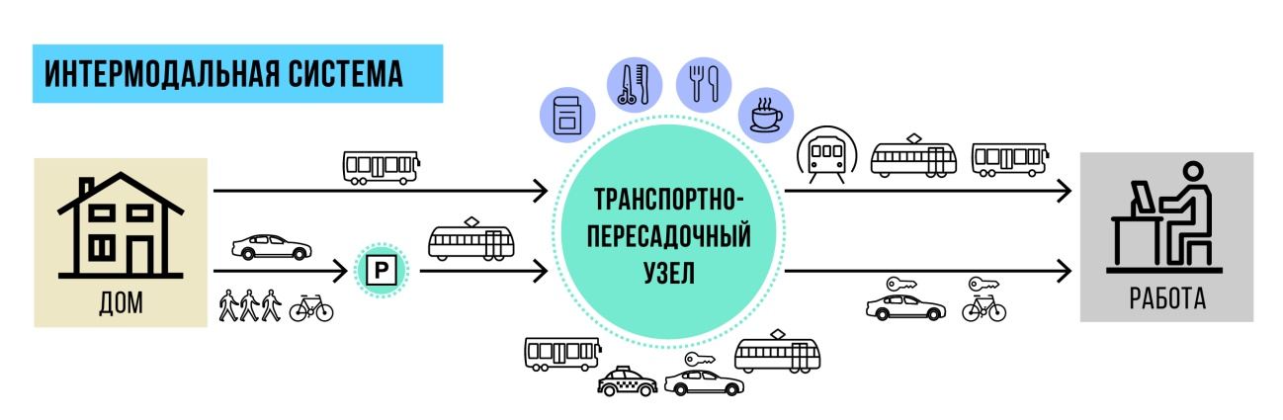
Рис. 1. – Предпосылки формирования сбалансированных интермодальных транспортных систем

Понятие интермодальности применяется для характеристики транспортной системы, в которой интеграция различных видов транспорта приводит к повышению эффективности использования каждого из них. Особое звучание это понятие получило с принятием в 1991 году Федерального Закона США «Об интермодальных наземных перевозках и их эффективности» («Intermodal Surface Transportation Efficiency Act»), обозначаемого аббревиатурой ISTEA. Закон регламентирует федеральную поддержку городских интермодальных пассажирских систем, делает акцент на развитие перевозок с использованием общественного транспорта, способствует устранению перекоса в сторону строительства автодорожной сети и тотального использования индивидуального транспорта для всех видов передвижений. Впоследствии были сформулированы четыре принципа достижения основных целей по созданию эффективной интермодальной транспортной системы. Планирование работ должно включать "четыре С" (four C's): CONNECTIONS (взаимодействие видов транспорта), CHOICES (возможность выбора таких видов транспорта, которые наиболее удовлетворяют нуждам пользователей транспортных услуг), COORDINATION (транспортная инфраструктура должна планироваться, разрабатываться и создаваться так, чтобы транспортные сети отдельных видов транспорта эффективно дополняли друг друга), COOPERATION (должно осуществляться такое сотрудничество между транспортными провайдерами, чтобы обеспечить реализацию нужд пользователей в интермодальном сообщении). Таким образом, целью создания сбалансированной интермодальной транспортной системы является достижение максимизации удобства для пассажиров и техническо-экономической эффективности транспортной системы.
Непосредственно для разработки транспортных разделов проекта генерального плана Екатеринбурга на основе [10] была сформулирована следующая целевая установка: сбалансированная транспортная система – эффективно организованная транспортная система, которая характеризуется следующим:
— масштабы транспортной сети достаточны для пропуска существующих потоков, а ее структура соответствует функциям, которые она выполняет;
— проектирование и содержание объектов транспортной инфраструктуры обеспечивают безопасное и комфортное передвижение пассажирам индивидуального моторизованного транспорта, пассажирам общественного транспорта, велосипедистам и пешеходам независимо от их физических возможностей;
— общественный транспорт предоставляет всем гражданам доступные (в финансовом и физическом отношении) услуги и является приемлемой альтернативой индивидуальным автомобилям в тех случаях, когда поездки на индивидуальном автотранспорте могут привести к перегрузке улично-дорожной сети;
— движение транспорта по улицам и дорогам регулируется средствами организации дорожного движения в целях обеспечения наиболее эффективного использования имеющейся улично-дорожной сети, сокращения числа серьезных заторов, а также ослабления воздействия автотранспорта на окружающую среду.
Данный подход позволяет учесть следующие факторы: задачи и принципы транспортной системы; возможности и ограничения; доступность транспортных услуг; качество транспортных услуг; соответствие транспортных услуг стратегиям городского развития и объемам финансирования. Структура методики в виде системы показателей представлена в таблице 1.

Таблица №1
Система показателей многокритериальной оценки транспортной инфраструктуры
№ | Общий показатель | Оцениваемый  показатель | Ед.  изм. | Нор-матив | 2003 | 2017 | 2025  (ГП 2015)
1. Принцип развития транспортной системы – ДОСТУПНОСТЬ
1.1 | Средневзвешенные затраты времени на передвижение от мест проживания до мест работы (в один конец) * | Средневзвешенные затраты времени на передвижение от мест проживания до мест работы (в один конец) на общественном пассажирском транспорте | мин | 45 | н/д | н/д | н/д
1.2 |  | Средневзвешенные затраты времени на передвижение от мест проживания до мест работы (в один конец) на индивидуальном пассажирском транспорте | мин | 45 | н/д | н/д | н/д
1.3 | Доступность мест работы * | Доля трудящихся, проживающая в пределах 45-минутной доступности до мест работы на общественном транспорте | % | 90 | н/д | н/д | н/д
1.4 | Доступность мест работы * | Доля трудящихся, проживающая в пределах 45-минутной доступности до мест работы на индивидуальном транспорте | % | 90 | н/д | н/д | н/д
1.5 | Доступность центрального коммуникационного ядра (ЦКЯ)* | Доля населения, проживающая в пределах 45-минутной доступности до ЦКЯ на общественном транспорте | % | 100 | н/д | н/д | н/д
1.6 | Доступность центрального коммуникационного ядра (ЦКЯ)* | Доля населения, проживающая в пределах 45-минутной доступности до ЦКЯ на индивидуальном транспорте | % | 100 | н/д | н/д | н/д
2. Принцип развития транспортной системы – БЕЗОПАСНОСТЬ
2.1 | Наличие аварийно-опасных узлов | Доля узлов на улично-дорожной сети с коэффициентом загрузки менее 0,7 в час пик в суммарном количестве узлов на улично-дорожной сети | % | 100 | 55 | 15 | 100
2.2 | Использование внеуличных видов транспорта при перевозке пассажиров | Доля пассажиропотока внеуличных видов транспорта в суммарном пассажиропотоке всех видов пассажирского транспорта | % | нн | 4,5 | 15,5 | 28,0
3. Принцип развития транспортной системы – СВЯЗНОСТЬ
3.1 | Плотность сети различных элементов транспортной системы | Плотность улично-дорожной сети | км /  км² | нн | 1,43 | 1,52 | 2,99
3.2 | Плотность сети различных элементов транспортной системы | Плотность пригородной и городской железной дороги | км /  км² | нн | 0,26 | 0,26 | 0,26
3.3 | Плотность сети различных элементов транспортной системы | Плотность сети метрополитена | км /  км² | нн | 0,007 | 0,011 | 0,021
3.4 | Плотность сети различных элементов транспортной системы | Плотность трамвайной сети | км /  км² | нн | 0,07 | 0,07 | 0,13
3.5 | Плотность сети различных элементов транспортной системы | Плотность сети веломаршрутов | км /  км² | нн | 0,00 | 0,02 | 0,00
4. Принцип развития транспортной системы – КОМФОРТНОСТЬ
4.1 | Наличие перегруженных перегонов городского общественного пассажирского транспорта* | Доля перегонов рельсового городского общественного пассажирского транспорта с резервом провозной способности более 20% в час пик | % | 100 | н/д | н/д | н/д
5. Принцип развития транспортной системы – ЭФФЕКТИВНОСТЬ
5.1 | Эффективность работы транспортной сети* | Отношение времени пробега транспортного средства по свободной улично-дорожной сети к времени пробега по загруженной улично-дорожной сети в час пик | б/р | >0,5 | н/д | н/д | н/д
5.2 | Экологическая эффективность* | Объём снижения выбросов парниковых газов автомобильным транспортом | млн. тонн | >0 | н/д | н/д | н/д
5.3 | Экономическая эффективность* | Индекс рентабельности инвестиций | б/р | >1 | н/д | н/д | н/д
Примечание: нн – не нормируется; * - показатель может быть использован при наличии исходных данных

Принимая во внимание неравномерность развития территориально-транспортной структуры города Екатеринбурга [11], в качестве еще одного исследовательского метода анализа в работе использовано зонирование территории рассмотрения по транспортным стратегиям (рис. 2). Согласно этому зонированию, выделено три зоны: центральный планировочный район, зона плотной застройки, периферийная зона. Территории города принципиально отличаются друг от друга по удаленности от центра, по расселению, наличию мест приложения труда, возможности нового строительства, а, следовательно, и по видам транспорта, играющим наиболее важную роль для удовлетворения потребностей в передвижениях. Для каждой зоны выделен приоритет развития того или иного вида транспорта. С учетом выделенного приоритета прочие виды транспорта играют вспомогательную роль.

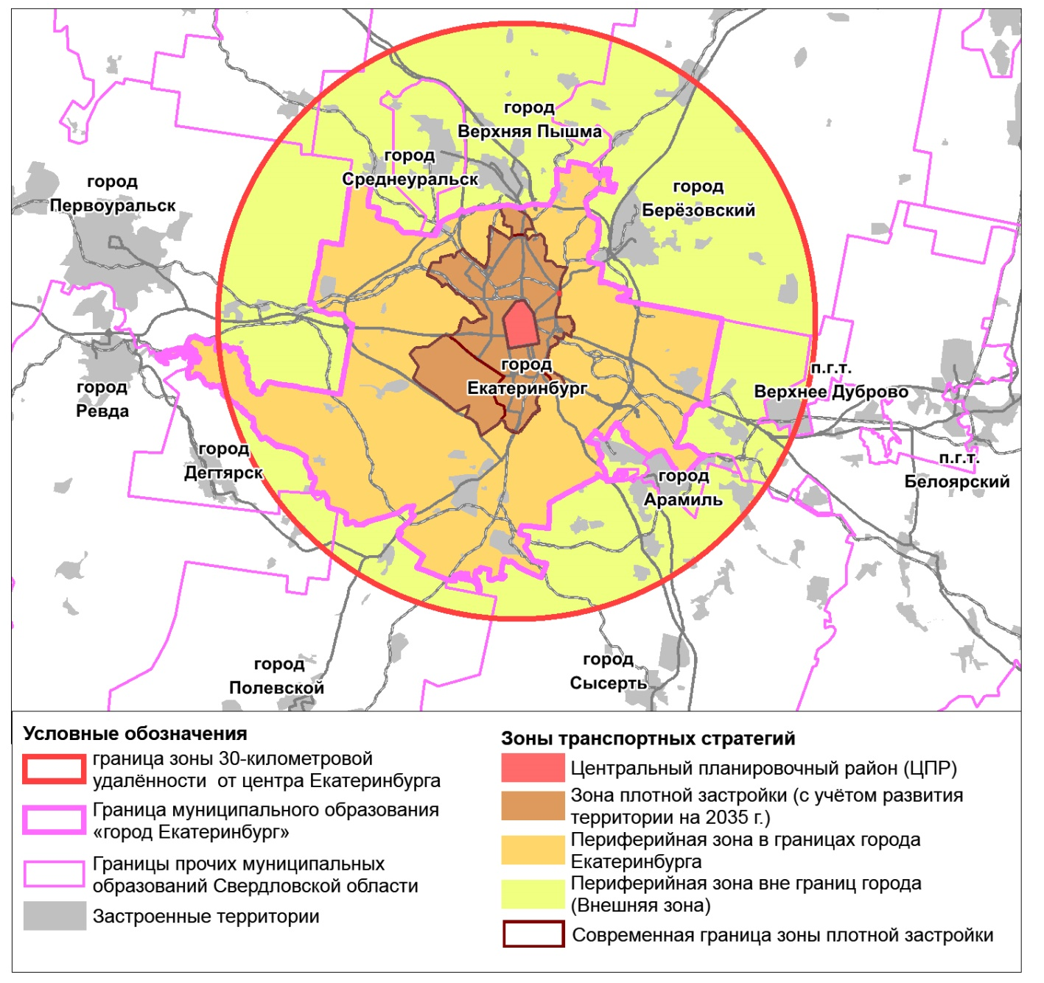
Рис. 2. – Зонирование территории рассмотрения по транспортным стратегиям
Всего в рамках НИР разработаны первоочередные (до 2025 года) и долгосрочные (на расчетный срок, до 2035 года), в том числе на перспективу (за 2035 год), планы развития транспортной инфраструктуры города Екатеринбурга. На расчетный срок предусмотрено несколько сценариев развития города, учитывающих влияние различных внешних и внутренних факторов: минимальный сценарий; реалистичный сценарий, максимальный сценарий. Выбор из представленных сценариев рекомендуемого основан на комплексном анализе сценариев, базирующимся на математическом моделировании транспортных и пассажирских потоков, а также на основании экспертных оценок.
Развернутый анализ новейших зарубежных разработок в области формирования устойчивых транспортных систем совместно с детальным многокритериальным исследованием всех уровней пространственно-коммуникационной системы Екатеринбурга позволили авторскому коллективу разработать план мероприятий по комплексному развитию транспортной системы города Екатеринбурга. В дополнение к мероприятиям по развитию транспортной инфраструктуры, план включает в себя развитие системы управления, информационного и технологического обеспечения транспортного планирования и описание основных корректировок, которые предлагается внести в документы территориально-транспортного планирования. Все это может рассматриваться как позитивный опыт междисциплинарных взаимодействий в интересах разработки масштабного градостроительного проекта, развитие и углубление подобного рода исследовательских инициатив послужит повышению качества городской среды российских поселений и росту уровня градостроительной науки в целом.
Литература
- Бочаров Ю.П. Теория градостроительства как система научных знаний в работах российских инженеров и архитекторов ХХ века / Ю.П. Бочаров, Н.Н. Жеблиенок, М.А.Жеблиенок // Architecture and Modern Information Technologies. 2017. № 4(41). С. 219-230.
- Шестернева Н.Н. Эволюционные процессы в мировой практике профессиональной подготовки градостроителей // Инженерный вестник Дона, 2015, №2, URL: ivdon.ru/ru/magazine/archive/n2p2y2015/2952.
- Шестернева Н.Н., Жеблиенок М.А. Транспортно-пересадочные узлы: мониторинг уровня безопасности и комфорта для пешеходов/ Н.Н. Шестернева, М.А. Жеблиенок // Транспорт Российской Федерации. 2013. №5 (48). С. 29-32.
- Шестернева Н.Н. Инновационный потенциал высшего профессионального образования в области градостроительства // Инженерный вестник Дона, 2014, №3 URL: ivdon.ru/ru/magazine/archive/n3y2014/2589.
- Жеблиенок Н.Н. Эволюция профессионального градостроительного образования/ Н.Н. Жеблиенок // Архитектура и строительство России. 2017. №2 (222). С.70-73.
- Public transport Trends // URL: uitp.org/sites/default/files/Knowledge/PT_Trends/PT_Trends_2017_Summary.pdf
- Quality of living city rankings // URL: mobilityexchange.mercer.com/quality-of-living-rankings
- Greater Manchester Transport Strategy 2040 // URL: tfgm.com/2040/Pages/strategy/index.html
- Urban Mobility Strategy // URL: international.stockholm.se/globalassets/ovriga-bilder-och-filer/urban-mobility-strategy.pdf
- Национальная концепция устойчивых городских транспортных систем– М.: Издательство Алекс (ИП Поликанин А.А.), 2013. – 192 с.
- Генеральный план развития муниципального образования «город Екатеринбург» на период до 2025 года // URL: docs.cntd.ru/document/453137060
References
- Bocharov Yu.P., Zheblienok N.N., Zheblienok M.A. Architecture and Modern Information Technologies. 2017. № 4(41). pp. 219-230.
- Shesterneva N.N. Inženernyj vestnik Dona (Rus), 2015, №2, URL: ivdon.ru/ru/magazine/archive/n2p2y2015/2952.
- Shesterneva N.N., Zheblienok M.A. Transport Rossiyskoy Federatsii. 2013. №5 (48). pp. 29-32.
- Shesterneva N.N. Inženernyj vestnik Dona (Rus), 2014, №3 URL: ivdon.ru/ru/magazine/archive/n3y2014/2589.
- Zheblienok N.N. Arkhitektura i stroitel'stvo Rossii. 2017. №2 (222). pp.70-73.
- Public transport Trends URL: uitp.org/sites/default/files/Knowledge/PT_Trends/PT_Trends_2017_Summary.pdf
- Quality of living city rankings URL: mobilityexchange.mercer.com/quality-of-living-rankings
- Greater Manchester Transport Strategy 2040 URL: tfgm.com/2040/Pages/strategy/index.html
- Urban Mobility Strategy URL: international.stockholm.se/globalassets/ovriga-bilder-och-filer/urban-mobility-strategy.pdf
- Natsional'naya kontseptsiya ustoychivykh gorodskikh transportnykh system [National concept of sustainable urban transport systems]. M.: Izdatel'stvo Aleks (IP Polikanin A.A.), 2013. 192 p.
- General'nyy plan razvitiya munitsipal'nogo obrazovaniya «gorod Ekaterinburg» na period do 2025 goda [General plan for the development of the municipality "city of Yekaterinburg" for the period until 2025]. URL: docs.cntd.ru/document/453137060.

НИР выполняется в соответствии с контрактом №39/2017 от 07 июля 2017 г. между Департаментом архитектуры, градостроительства и регулирования земельных отношений Администрации города Екатеринбурга и ООО «ЛабГрад»

